**Redirecionamento pelo controlador no lado do servidor**

Após ter executado o link podemos reparar que na barra de endereço do navegador é mostrado o endereço do livro e não o endereço do formulário que estamos vendo. Isto acontece porque a regra de navegação padrão do JSF e feita através de **forward**.

Vamos visualizar novamente os acontecimentos para entender melhor. Enviamos pelo link um request do tipo POST que caiu na árvore de componentes, mas a árvore do Livro. Aqui o comando executou o método formAutor() que devolveu a String autor. O controlador recebeu esse retorno e chamou a página autor.xhtml para instanciar os componentes. Após isso devolveu o HTML dessa tela para o navegador. Repare que o controlador fez um redirecionamento, mas tudo no lado do servidor. Enviamos apenas uma requisição e por isso o endereço no navegador ficou com livro.xhtml. A consequência disto é que o navegador sempre ficará um URL atrás.

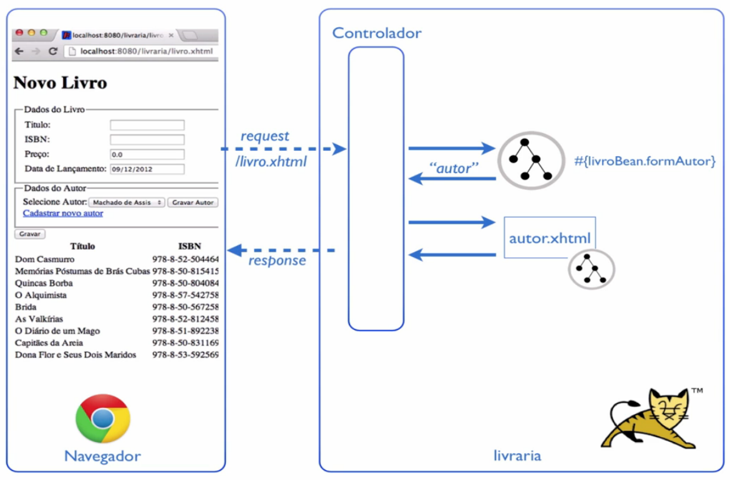

**Redirecionamento no cliente**

Uma maneira de resolver isso é através de redirecionamento pelo navegador, no lado do cliente. Aqui o controlador devolve a resposta após ter recebido o retorno do comando. Nessa resposta avisamos o navegador para enviar um segundo request com o novo endereço /autor.xhtml. Ou seja, enviamos duas requisições. Para tal, vamos indicar ao controlador que queremos redirecionar pelo navegador. Isso é feito no método formAutor() com o retorno autor?faces-redirect=true.

@ManagedBean

@ViewScoped

public class LivroBean implements Serializable {

//codigo omitido

public String formAutor() {

System.out.println("Chamanda o formulario do Autor");

return "autor?faces-redirect=true";

}

//codigo omitido

}

Reiniciando a aplicação e testando mais uma vez. A regra de navegação e executada e a barra de endereço do navegador corresponde à página que estamos visualizando.

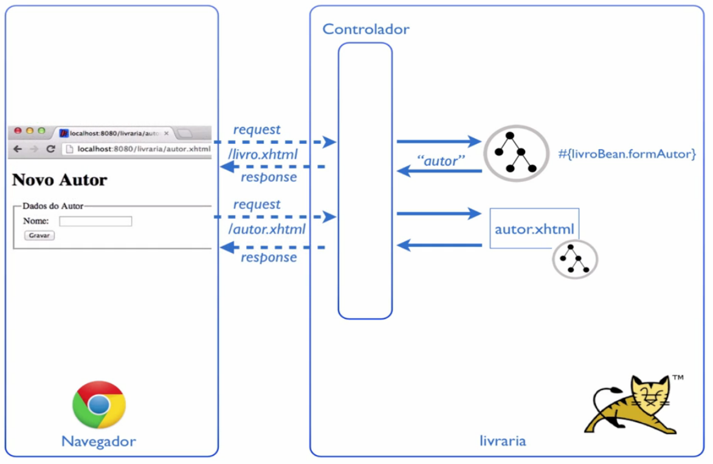

Faremos a mesma coisa com o método gravar() de AutorBean. Após salvar um autor, redirecionaremos para a página de livros. Para isso retornamos uma String indicando o redirecionamento para a página de livros. Salvando as alterações, reiniciando e visualizando. Após testar, vemos que o redirecionamento e feito com sucesso.